LISTOPADOVÉ SETKÁNÍ SENIORŮ
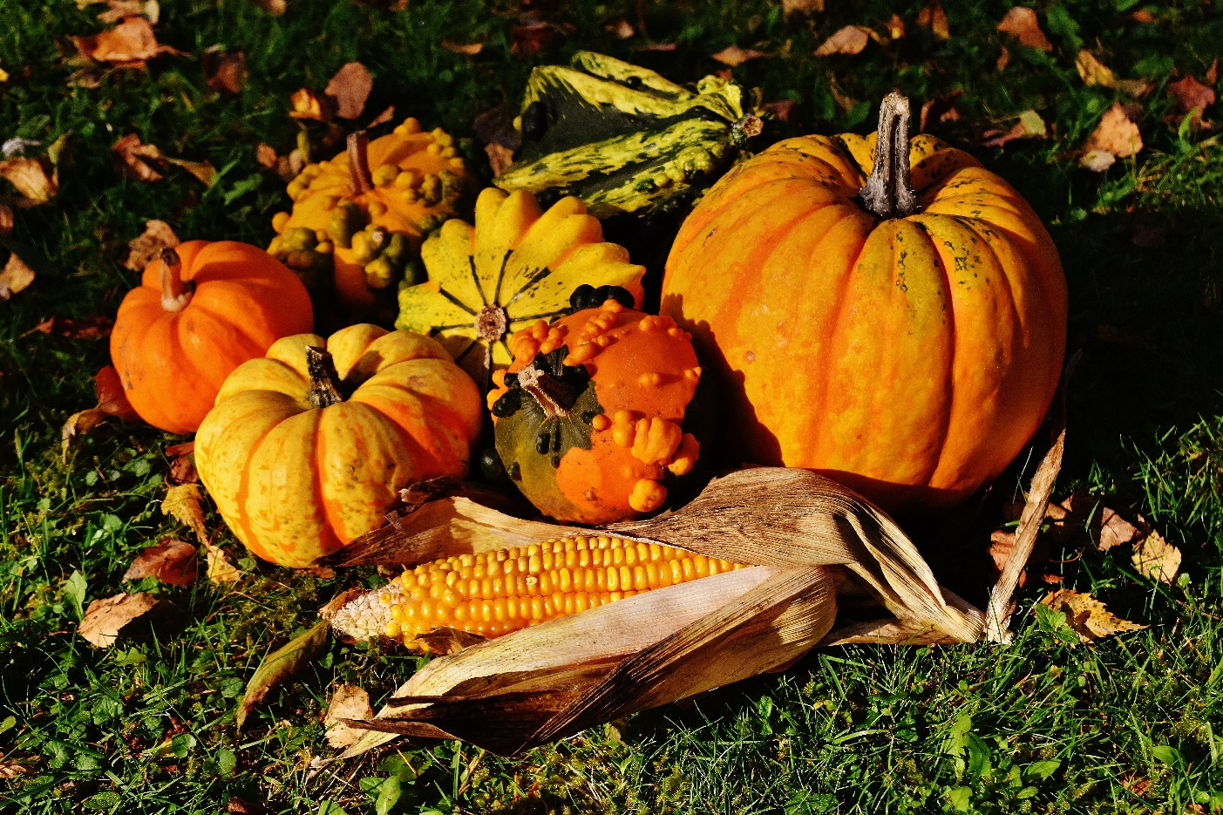


STŘEDA 19.11. OD 16.00h.
ZASEDACÍ MÍSTNOST OBECNÍHO ÚŘADU
TĚŠÍME SE NA VÁS!!

